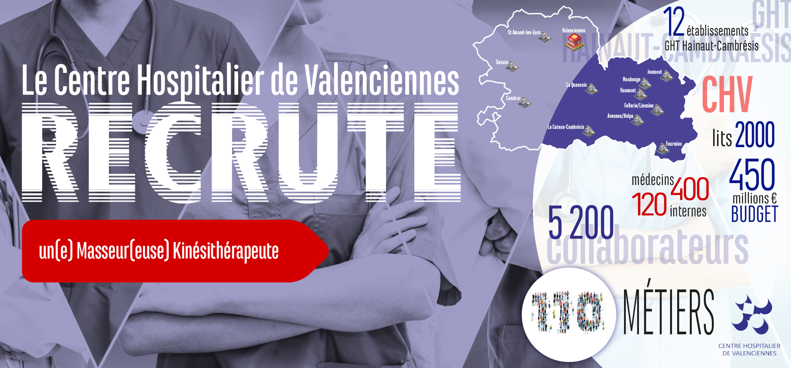
–––

CADRE FORMATEUR H/F
IFMS

–

–

Le Centre Hospitalier de Valenciennes est une structure de santé comptant près de 5000 salariés.
Avec près de 2000 lits, le CHV est le 1er Centre hospitalier général de France et le 3ème hôpital de la région Hauts de France, après le CHRU de Lille et le CHU d’Amiens ; il est l’un des 30 plus importants hôpitaux de France. Il couvre un bassin de santé de 800 000 habitants et regroupe l’ensemble des spécialités médicales, à l’exception de la chirurgie cardiaque, de la radiothérapie et de la greffe.

Ce poste est rattaché à l'IFMS du Pôle Administration Générale

Vous êtes dynamique, vous faites preuve de rigueur et ponctualité, vous avez le sens des responsabilités et un bon relationnel, vous aimez le travail en équipe …

VOTRE PROFIL DE CADRE FORMATEUR NOUS INTÉRESSE !

Missions générales
1 - Conception, organisation et mise en œuvre des dispositifs de formation professionnelle initiale et continue, en soins et en santé
2 – Gestion de l’information, des moyens et des ressources pour un dispositif de formatio
3 - Réalisation de prestations d’enseignement et de formation auprès des étudiants et des professionnels en soins et en santé
4 - Accompagnement de la personne dans son projet de formation
5 – Animation de la démarche qualité de la formation
6 – Élaboration et conduite de projets
7 - Veille professionnelle, études et travaux de recherche et d’innovation

Mission spécifique
1-La coordination de formation
Selon ses compétences, sa formation et son expérience professionnelle, chaque formateur assure une mission de coordination dans une ou plusieurs spécificités suivantes :
- Les études en soins infirmiers
- Les études de puéricultrice
- Les études d’aide-soignant
- Les études d’auxiliaire de puériculture
- Les études de manipulateur d’électroradiologie médicale
Le travail en coordination directe et indirecte est réparti selon 3 axes :
- Le planning
- L’évaluation
- Le stage
Le détail du travail est précisé dans le document spécifique.
2-Une permanence pédagogique

- Un formateur est présent dans les locaux de l’IFMS de 7h45 à 17h45 du lundi au vendredi.
Les missions sont d’assurer la continuité pédagogique, veiller à la sécurité du bâtiment et transmettre les évènements à la Direction de l’IFMS et/ou aux collègues.

Compétences liées à la fonction

Prérequis :

1-Qualifications requises :
- Titulaire du DE Infirmier ou DE Infirmière Puéricultrice ou DE Infirmier Anesthésiste ou DE Infirmier de Bloc Opératoire
- Titulaire du diplôme cadre de sante
- Master 2 souhaité ou envisagé dans la pratique infirmière, la pédagogie, la qualité

2-Expériences professionnelles en tant que cadre de santé

3-Qualités professionnelles:
- esprit d’équipe
- ouverture d’esprit, adaptation, créativité
- capacité à se positionner et autorité naturelle, leadership
- sens de la communication en individuel ou en groupe, sens de la négociation
- sens de l’organisation, de la projection et de l’anticipation
- capacité à développer des outils pédagogiques par les Techniques d’Information et de Communication
- Connaissance des logiciels Outlook, Word, Power Point, +/- Excel.

RELATIONS

HIERARCHIQUES :
- Directeur de l’IFMS
- Cadre Supérieur de Santé de l’IFMS
- Direction des Ressources Humaines

FONCTIONNELLES :
- Pôle Administration Générale, pôle13
- Équipe pédagogique permanente et vacataire
- Autres structures de formation
- Structures extrahospitalières et Unités ou services de soins
- Universités : UPHF , Université Polytechnique des Hauts de France Valenciennes – Faculté de Médecine de Lille - Lille2

HORAIRES DE TRAVAIL

En conformité avec le guide du temps de travail du CH de Valenciennes, le document « le cadre institutionnel de présence de l’équipe pédagogique » et la circulaire DHOS/P1 N°2002-240 du 18 avril 2002, art.2.11 :
« Les cadres enseignants et les enseignants dans les instituts ou écoles de formation bénéficient de temps compensatoires pour travaux de préparation pédagogique effectués à leur domicile, dans le cadre de leur activité principale....
Ces jours sont non fractionnables, non reportables et non récupérables... »

- Base de 39h semaine
- 20 RTT, sans heures supplémentaires
- Amplitude horaire : 7h45 et 17h45
- Horaires et congés négociés inhérents à la présence des étudiants et des élèves en stage et à l’I.F.M.S.
- Forfait compensatoire fixe :
- 1 jour par mois travaillé
- 6 jours pris lors des vacances de Noël
- 6 jours pris lors des vacances de printemps

DATE DE RECRUTEMENT
Juillet 2021

Envoyez votre candidature à : chvalenciennes-109995@cvmail.com

